Республика Татарстан |  | Татарстан Республикасы
ОТДЕЛ ОБРАЗОВАНИЯ ИСПОЛНИТЕЛЬНОГО КОМИТЕТА САРМАНОВСКОГО МУНИЦИПАЛЬНОГО РАЙОНА  П Р И К А З | 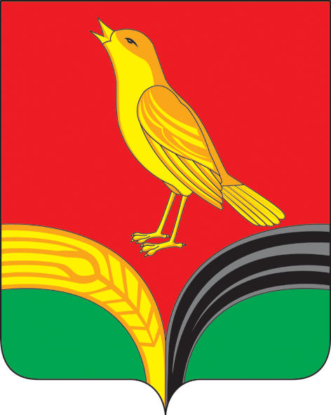 | САРМАН  МУНИЦИПАЛЬ РАЙОНЫ  БАШКАРМА КОМИТЕТЫНЫҢ  МӘГАРИФ БҮЛЕГЕ  Б О Е Р Ы К
ул. Куйбышева, д.31, с. Сарманово, 423350.  Тел: (85559) 2-44-97, Тел/факс 2-52-21  E-mail: sarmimkc@yandex.ru |  | Куйбышев урамы, 31 йорт, Сарман авылы, 423350  Тел: (85559) 2-44-97,Тел/факс 2-52-21  E-mail: sarmimkc@yandex.ru
ОГРН 1101687000744 ИНН/КПП 1636006786/163601001 БИК 049205001

«____» ______________ 2022г. № ____

Об информировании участников образовательного процесса, выпускников прошлых лет и общественности по вопросам организации и проведения государственной итоговой аттестации по образовательным программам основного общего и среднего общего образования в Сармановском муниципальном районе в 2022/2023 учебном году

В соответствии с приказом Министерства образования и науки Республики Татарстан от 06.12.2022 №под-2121/22 «Об информировании участников образовательного процесса, выпускников прошлых лет и общественности по вопросам организации и проведения государственной итоговой аттестации по образовательным программам основного общего и среднего общего образования на территории Республики Татарстан в 2022/2023 учебном году», с целью информирования обучающихся, их родителей (законных представителей), выпускников прошлых лет по вопросам организации и проведения государственной итоговой аттестации по образовательным программам основного общего и среднего общего образования приказываю:
1.Утвердить:
1.1. список номеров телефонов «горячей линии» на период подготовки и проведения государственной итоговой аттестации по образовательным программам основного общего и среднего общего образования (далее – ГИА) в 2022/2023 учебном году:
8(843) 294-95-06 – отдел общего образования и итоговой аттестации обучающихся Министерства образования и науки Республики Татарстан;
8(843) 237-74-84 – Департамент надзора и контроля в сфере образования Министерства образования и науки Республики Татарстан;
8(855) 592-50-97 – отдел образования Исполнительного комитета Сармановского муниципального района (по вопросам организации и проведения государственной итоговой аттестации по образовательным программам основного общего и среднего общего образования);
1.2. план работы по информированию участников образовательного процесса, выпускников прошлых лет и общественности по вопросам организации и проведения государственной итоговой аттестации по образовательным программам основного общего и среднего общего образования, в том числе через средства массовой информации, в 2022/2023 учебном году (далее – План).
2. Установить режим работы телефонов «горячей линии» с 09.00 часов до 16.00 часов (понедельник – пятница, за исключением нерабочих праздничных дней).
3. Руководителям общеобразовательных учреждений:
3.1. довести до сведения участников образовательного процесса, в том числе обучающихся, родителей (законных представителей), общественности информацию об организации работы «горячей линии» в Республике Татарстан;
3.2. организовать работу по проведению встреч (родительских собраний) с участниками образовательного процесса по вопросам организации и проведения государственной итоговой аттестации по образовательным программам основного общего и среднего общего образования в 2022/2023 учебном году;
3.3. разработать план мероприятий по информированию участников образовательного процесса, выпускников прошлых лет, общественности по вопросам организации и проведения государственной итоговой аттестации по образовательным программам основного общего и среднего общего образования, в том числе через средства массовой информации, в 2022/2023 учебном году;
3.4. организовать работу по ведению разделов на официальных сайтах образовательных организаций, предусматривающих освещение порядка проведения государственной итоговой аттестации по образовательным программам основного общего и среднего общего образования.
4. Контроль за исполнением настоящего приказа возложить на заведующего ИМО отдела образования Г.Т.Исмагилову.

Начальник отдела образования Г.Я.Идрисова

Р.Ф.Фаррахова,
8(855)592-50-97

Утвержден приказом
отдела образования Исполнительного комитета Сармановского муниципального района
от «____» __________ 2022 года №____

План мероприятий по информированию участников образовательного процесса, выпускников прошлых лет, общественности по вопросам организации и проведения государственной итоговой аттестации по образовательным программам основного общего и среднего общего образования, в том числе через средства массовой информации, в 2022/2023 учебном году

№ | Основное содержание (освещаемый вопрос) | Сроки проведения | Форма проведения | Категория участников
1 | Инструктивные совещания о порядке проведения государственной итоговой аттестации по образовательным программам основного общего и среднего общего образования (далее – ГИА) | Сентябрь 2022 – май 2023 | Совещания | Руководители общеобразовательных учреждений, муниципальные координаторы, лица, привлекаемые к проведению ГИА
2 | Родительские собрания, «круглые столы» на уровне образовательных организаций | Ноябрь 2022 – май 2023 | Собрания | Участие муниципальных координаторов, психологов, медицинских работников в собраниях для выпускников, их родителей (законных представителей) по вопросам ГИА
3 | Встречи муниципальных координаторов с родительской, ученической и педагогической общественностью | Ноябрь 2022 – май 2023 | Встречи | Муниципальные координаторы, участники образовательного процесса
4 | Тиражирование и размещение информационных материалов (буклетов, брошюр, плакатов, объявлений, памяток и др.) | Ноябрь 2022 – май 2023 | Распространение информационного материала по вопросам ГИА, размещение на информационных стендах, на сайтах организаций | Руководители общеобразовательных учреждений, муниципальные координаторы, лица, привлекаемые к проведению ГИА, участники образовательного процесса и др. заинтересованные лица
5 | Межведомственное взаимодействие региональных и федеральных органов исполнительной власти и иных учреждений, участвующих в организации и проведении ГИА | По отдельному графику | Заседание Межведомственной комиссии при заместителе Премьер-министра Республики Татарстан – министре образования и науки Республики Татарстан | Представители Министерства внутренних дел по РТ, Министерства здравоохранения РТ, органы, специализированной связи, уполномоченные за организацию видеонаблюдения и доставку экзаменационных материалов в пункты проведения экзаменов, представители учреждений профессионального образования
6 | Информирование о порядке и сроках проведения ГИА через средства массовой информации | По необходимости | Печатные издания: «Магариф», «Сарман» и др. информация, размещаемая на сайтах | Все участники образовательного процесса, выпускники прошлых лет
7 | Консультирование по вопросам ГИА | Сентябрь 2022 – май 2023 | Работа телефонов «горячей линии» | Муниципальные координаторы, лица, привлекаемые к проведению ГИА, участники образовательного процесса и другие заинтересованные лица, выпускники прошлых лет

